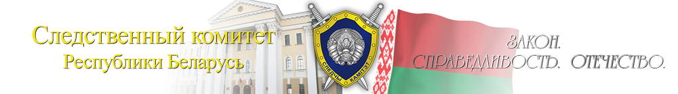

**Развитие технологий в современном мире обуславливает их повсеместное проникновение во все сферы общественной жизни. Этим пользуются не только добросовестные пользователи коммуникационных сетей, но и злоумышленники. В Республике Беларусь отмечается ежегодный рост преступлений, связанных с хищением денежных средств организаций, физических лиц, совершаемых с использованием современных информационно- коммуникационных технологий.**

**Правила, которые помогут Вам не стать жертвой киберпреступлений:**

* ***храните номер карточки и ПИН-коды в тайне, не сообщая его никому ни под каким предлогом;***
* ***не используйте один пароль для всех интернет-ресурсов;***
* ***к своей основной карте в Вашем банке выпустите дополнительную, которой будете расплачиваться в интернете. Туда легко можно будет переводить небольшие суммы денег, и в случае компрометации данных достаточно просто заблокировать ее;***
* ***регулярно проверяйте состояние своих банковских счетов, чтобы убедиться в отсутствии «лишних» и странных операций;***
* ***поставьте лимит на сумму списаний или перевода в личном кабинете банка;***
* ***не перечисляйте деньги на электронные кошельки и счета мобильных телефонов при оплате покупок, если Вы не убедились в благонадежности лица/организации, которым предназначаются Ваши средства;***
* ***не устанавливайте никаких приложений по рекомендации незнакомых Вам лиц, не переходите по ссылкам на сторонние сайты и ресурсы (общаясь, например, в Kufar);***
* ***не перезванивайте и не направляете ответные SMS, если Вам поступило сообщение о блокировании банковской карты. Свяжитесь с Банком, обслуживающим Вашу карту;***
* ***будьте осмотрительны в отношении писем с вложенными картинками, поскольку файлы могут содержать вирусы. Открывайте вложения только от известных Вам отправителей. И всегда проверяйте вложения на наличие вирусов, если это возможно;***
* ***не переходите необдуманно по ссылкам, содержащимся в спам-рассылках. Удостоверьтесь в правильности ссылки, прежде чем переходить по ней из электронного письма;***
* ***не заполняйте полученные по электронной почте формы и анкеты. Личные данные безопасно вводить только на защищенных сайтах;***
* ***не верьте лицам, которые связываются с Вами по телефону, посредством мессенджеров, представляясь работниками банков, обращайте внимание на номер телефона и код страны (код Беларуси +375);***
* ***насторожитесь, если от Вас требуют немедленных действий или представляется чрезвычайная ситуация. Это тоже может быть мошенничеством. Преступники вызывают у Вас ощущение тревоги, чтобы заставить действовать быстро и неосмотрительно;***
* ***не размещайте в открытом доступе и не передавайте информацию личного характера.***

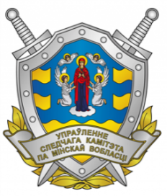



***Особое внимание следует уделить вопросам безопасности детей, которые могут стать жертвой преступлений, совершаемых с использованием компьютерных технологий и сети Интернет. Это может быть как банальное вымогательство, так и совершение преступлений сексуального характера, склонение к суицидальному поведению.***

***Правила безопасности, которые должны знать Вы и Ваши дети:***

* ***приучите детей посещать только те сайты, которые Вы разрешили;***
* ***примите все меры, чтобы ребенок перед распространением своей личной информации советовался с Вами и предупреждал Вас об этом;***
* ***запретите скачивать что-либо в сети Интернет без Вашего разрешения;***
* ***помогите детям защититься от спама (массовой рассылки коммерческой и иной рекламы или подобных коммерческих видов сообщений лицам, не выражавшим желания их получать);***
* ***беседуйте с детьми о том, что нового они узнали из интернет-ресурсов, появились ли у них новые друзья в социальных сетях, какие темы они обсуждают;***
* ***убедитесь в том, что ребенок советуется с Вами перед встречей с лицом, с которым он познакомился в сети интернет, перед покупкой или продажей каких-либо вещей с использованием «глобальной паутины»;***
* ***обсудите с ребенком возможные риски при участии в азартных играх;***
* ***постоянно напоминайте несовершеннолетнему о негативных последствиях, к которым может привести разглашение его личной информации;***
* ***контролируйте, какими чатами и сайтами пользуется ребенок. С этой целью установите на компьютерных устройствах программу, блокирующую посещение ребенком «опасных сайтов»; установите на своих мобильных устройствах приложения, предусматривающие уведомления родителей о посещении (или попытке посещения) ребенком опасного сайта»;***
* ***обращайте внимание на изменение поведения подростка (угнетенное настроение, повышенная тревожность, нежелание делится с Вами информацией о том, с кем он общается, какие у него и его друзей общие интересы), что может являться признаком совершения противоправных деяний в отношении несовершеннолетнего, в том числе с использованием сети Интернет;***
* ***объясните детям, что при поступлении оскорблений, незаконных требований и угроз в их адрес, им необходимо сразу же сообщить об этом взрослым, поскольку они всегда найдут поддержку и защиту в Вашем лице.***

***Помните, доверительные отношения с ребенком в большинстве случаев помогут предотвратить совершение в отношении него преступлений, в том числе в сети Интернет.***

***Управление Следственного комитета по Минской области***

